Комитет экономической политики
администрации Ханты-Мансийского района

Памятка по изменениям в охране труда
с 1 сентября 2024 года

г. Ханты-Мансийск
2024

.
Новые правила по охране труда в 2024 году
Ожидается, что с сентября 2024 года начнут действовать новые документы, которые вводят:
• правила при работах в особых температурных условиях, воздействии климата и микроклимата;
• правила при работах в условиях воздействия виброакустических факторов;
• оплата сверхурочной работы;
• прием на работу лиц с ограниченными возможностями.
Правила при работах в особых температурных условиях, воздействии климата и микроклимата.
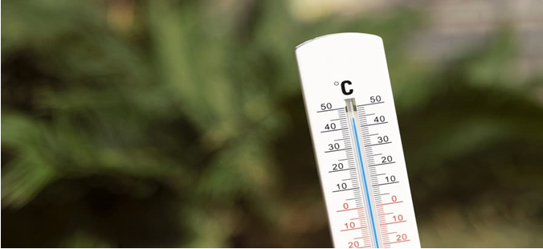
Проект приказа Минтруда, устанавливающего такие правила, еще не утвержден, продолжается его доработка. Но уже сейчас можно сказать, что этот документ знаковый для сферы охраны труда. Ранее ничего подобного не существовало.
Документ устанавливает требования к работе при пониженных и повышенных температурах окружающей среды, пониженной и повышенной влажности, повышенной скорости движения ветра и неблагоприятных и опасных природных явлениях. То есть правила регулируют работу персонала при таких неблагоприятных условиях, как жара, ураган, холод, гроза, гололед, туман. Важно, что требования становятся обязательными для всех работодателей — как юридических лиц, так и индивидуальных предпринимателей.
Особенность новых правил заключается в том, что они дают четкое руководство, что и как делать в тех или иных условиях. Так, например, требования охраны труда при управлении наземным транспортом в условиях плохой видимости предусматривают скорость движения в условиях плохой видимости, действия для лучшей ориентации на дороге, правила управления транспортным средством при плохой видимости и т.д.
Требования охраны труда при работе в условиях повышенных температур предполагают сокращение рабочих часов:
При работах на открытой территории. Если температура вне помещения достигла 32,5 °C и выше, то продолжительность периодов непрерывной работы должна составлять 15-20 минут с последующим отдыхом в охлаждаемых помещениях в течение не менее 10-12 минут.
По согласованию с работников рабочее время может быть перенесено на более раннее или более позднее.
Правила обязывают работодателя организовывать соответствующий питьевой режим работников — например, это может быть установка аппаратов питьевого водоснабжения.
Суммарно продолжительность термической нагрузки на протяжении одной рабочей смены не должна превышать:
• 4-5 часов для сотрудников, одетых в спецодежду;
• 1,5-2 часа для сотрудников, не использующих спецодежду.
При работах в помещении. Температура воздуха в помещении не должна превышать + 24–25°C. Если этот температурный предел превышается, то продолжительность рабочего дня сокращается:
• при + 28,5-29°C — на один час;
• при + 29-30,5°C — на два часа;
• при температуре выше + 30,5°C — на четыре часа.
Новые правила для водителей при работах в особых условиях. В новых правилах несколько разделов посвящены требованиям работы водителей при ливне, гололеде, сильном ветре и плохой видимости. Приказ прописывает конкретные действия, которые должен совершать водитель в сложных погодных условиях. Также указано, что он должен быть в курсе метеосводки. А те специалисты, которые выпускают транспорт на линию, обязаны проверять исправность стеклоочистителей, щеток и др. деталей перед выездом.
Новые правила при работах в условиях воздействия виброакустических факторов
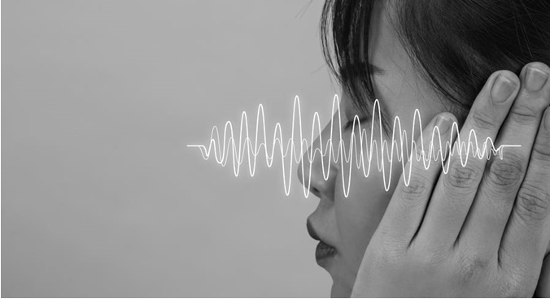
Вступление в силу этих правил также ожидается с 1 сентября 2024 года. Они закрепляют требования при работах в условиях повышенного уровня шума и вибрации, а также воздействия инфразвука и ультразвука. В настоящее время проект приказа Минтруда находится на стадии доработки.
Так же, как и в случае с правилами при работах в особых температурных и климатических условиях, эти правила обязательны для любых работодателей, независимо от их организационно-правовых форм.
Удобные инструменты для учета кадровых событий, формирования приказов и других документов
Устанавливаются требования охраны труда при выполнении работ в условиях воздействия общей, транспортной, транспортно-технологической, технологической вибрации и др.
Важно отметить, что правила вводят требования по определению мер для минимизации воздействия негативных факторов с учетом специфики технологии производства и по способам защиты работников. Так, при низкочастотных колебаниях предлагается изменить режим работы технологического оборудования, устранить причины, порождающие низкочастотные колебания, ограничить скорость движения транспортных средств и другие меры.
Оплата сверхурочной работы
Президент подписал закон о внесении поправок в статью 152 Трудового Кодекса Российской Федерации. Поправки предусматривают изменение порядка оплаты сверхурочной работы. Ранее работодатели при расчете оплаты сверхурочной работы принимали во внимание только тарифную ставку или оклад без компенсационных или стимулирующих выплат. Благодаря поправкам с 1 сентября 2024 года в расчет оплаты сверхурочной работы в обязательном порядке войдут премии и другие выплаты. Первые два часа работы будут оплачиваться не менее чем в полуторном размере, а последующие – не менее чем в двойном. При этом у работника сохранится право на компенсацию сверхурочной работы дополнительным временем отдыха.
Прием на работу инвалидов.
Минтруд предложил новый подход к выполнению квоты «Прием на работу людей с ограниченными возможностями»

Публичное обсуждение проходит проект, который изменит порядок квотирования рабочих мест для инвалидов. Хотят дифференцировать процедуру выполнения квоты в зависимости от группы инвалидности. Если проект примут, новшества заработают с 1 сентября 2024 года.
При трудоустройстве инвалида I группы квоту предлагают считать исполненной на три рабочих места, инвалида II группы — на два, а инвалида III группы — на одно.
По общему правилу с сентября квоту будут рассчитывать ежеквартально. Установят, что делать это нужно до 15-го числа месяца, который следует за отчетным кварталом. Сейчас квоту определяют ежегодно.
Появится перечень случаев, когда работодателю квоту выполнять не нужно. Один из них — уменьшение числа работников до значения, при котором квоты нет.
Утвердят правила заключения с иной организацией соглашения о приеме на работу инвалидов, если работодатель не может создать у себя рабочие места для их трудоустройства.

